органов местного самоуправления
Садовского сельсовета

№ 9/2 от 17.09.2019г

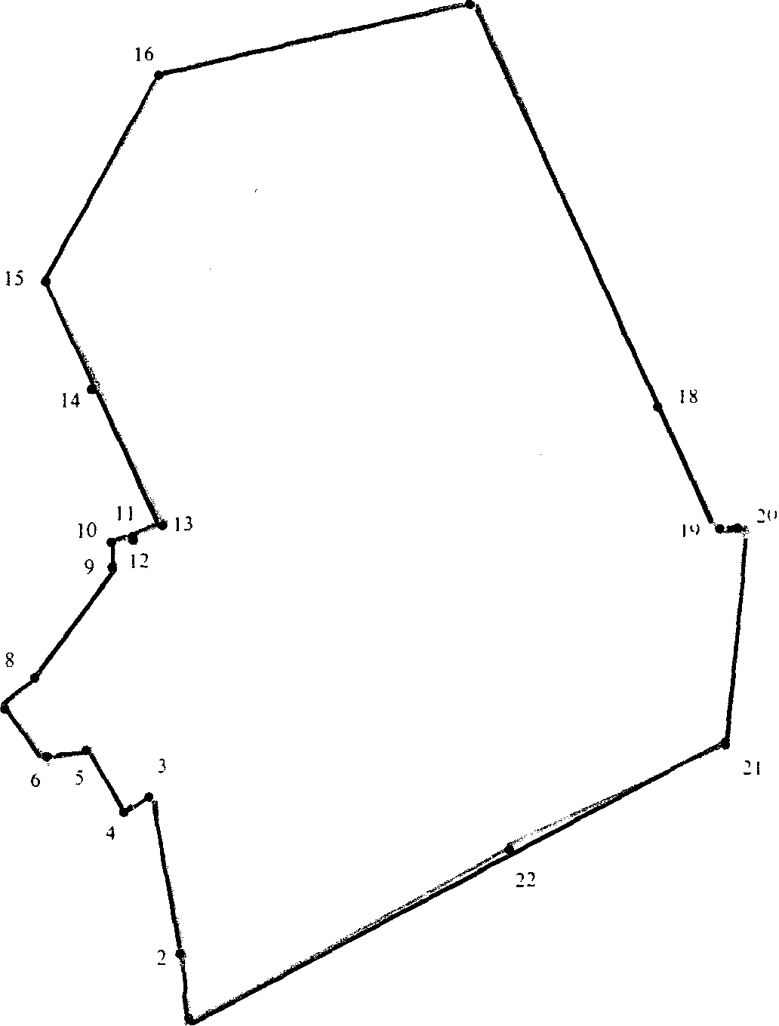

В Новосибирской области поставить недвижимость на учет можно за пять дней

Быстрее всего поставить недвижимость на кадастровый учет можно в Республиках Мордовия и Северная Осетия, а также в Ставропольском крае – средний срок проведения процедуры кадастрового учета в этих регионах составляет всего два дня.
В 22 субъектах РФ в среднем на кадастровый учет ставят в течение трех дней. Это Белгородская область, Брянская область, Калужская область, Курская область, Тульская область, Ярославская область, Ростовская область, Республика Башкортостан, Республика Марий Эл, Саратовская область, Чувашская Республика, Курганская область, Свердловская область, Тюменская область, Ханты-Мансийский АО, Челябинская область, Алтайский край, Забайкальский край, Приморский край, Республика Дагестан, Республика Ингушетия, Чеченская Республика. Немногим дольше – в течение четырех дней ставят на кадастровый учет еще в 19 регионах.
Согласно закону «О государственной регистрации недвижимости» постановка на кадастровый учет осуществляется в течение пяти рабочих дней с даты приема документов органом регистрации прав. Подать заявление о постановке недвижимости на кадастровый учет можно и в офисах многофункциональных центров. В таком случае, согласно действующему законодательству, процедура должна быть проведена в течение семи рабочих дней с момента получения документов МФЦ.
Внедрение электронных сервисов в сферу государственных услуг позволили существенно сократить сроки постановки недвижимости на государственный кадастровый учет. В настоящее время действуют сервисы, направленные на упрощение получения государственных услуг в сфере кадастрового учета и регистрации права.
На территории Новосибирской области с помощью электронного сервиса Росреестра поставить объект на кадастровый учет можно в течение пяти дней.
Всего, по состоянию на начало 2019 года, в Едином государственном реестре недвижимости (ЕГРН) учтено 162,5 млн объектов недвижимости.
Как отмечает замглавы Федеральной кадастровой палаты Марина Семенова, кадастровый учет – это внесение сведений об объектах недвижимости в единый госреестр, эта процедура носит заявительный характер. В то же время, как подчеркивает эксперт, кадастровый учет позволяет зарегистрировать на данную недвижимость право собственности и в дальнейшем распоряжаться ей в полной мере. Если собственник в дальнейшем планирует продавать, дарить или передавать свою недвижимость по наследству, ее нужно поставить на учет и зарегистрировать свои права. «Так, например, если гражданин получает вновь образованный участок от местной администрации, проведение кадастрового учета будет необходимо для возможности в дальнейшем регистрации права на этот земельный участок», - говорит Марина Семенова.
В процессе проведения кадастрового учета в реестр вносятся основные сведения о земельных участках, зданиях, сооружениях, помещениях, машино-местах, об объектах незавершенного строительства, о единых недвижимых комплексах с их характеристиками, позволяющими определить их в качестве индивидуально-определенной вещи (например, сведения о местоположении границ, площади, номере кадастрового квартала, в котором расположен объект). Каждому объекту недвижимости, сведения о котором вносятся в реестр, присваивается уникальный кадастровый номер.
Кадастровый учет может проводиться как одновременно с регистрацией права, так и без нее. Например, кадастровый учет без одновременной регистрации права осуществляется, если в реестр вносятся изменения в характеристики объекта недвижимости (например, изменилась площадь земельного участка и местоположение его границ в результате межевания) или снесли объект недвижимости, право на который не было зарегистрировано. Если же необходимо поставить на кадастровый учет жилой дом, расположенный на приусадебном земельном участке, кадастровый учет такого дома будет осуществляться с одновременной регистрацией прав на него.

Материал предоставлен пресс-службой Кадастровой палаты по Новосибирской области.

В региональной Кадастровой палате рассказали о внесении в ЕГРН санитарно-защитных зон

11 сентября специалисты Кадастровой палаты по Новосибирской области провели горячую линию по вопросам внесения санитарно-защитных зон в Единый государственный реестр недвижимости (ЕГРН).
Специалисты отдела инфраструктуры пространственных данных рассказали о том, какие территории признаются санитарно-защитными зонами и какое значение имеет внесение сведений о таких зонах в ЕГРН.
По состоянию на 10 сентября 2019 года в ЕГРН внесены сведения о 270 границах санитарно-защитных зон, расположенных на территории Новосибирской области.
Санитарно-защитные зоны относятся к одному из видов зон с особыми условиями использования территории и являются специальными территориями с особым режимом использования, который устанавливается вокруг объектов и производств – источников вредного воздействия на окружающую среду и здоровье человека. Установление таких зон обеспечивает безопасность населению. На основании внесенных в ЕГРН сведений устанавливается особый режим использования объектов недвижимости, расположенных в границах санитарно-защитных зон.
Правила установления санитарно-защитных зон и использования земельных участков, расположенных в границах таких зон, представлены в Постановлении Правительства РФ № 222 (от 3 марта 2018 года).

Материал предоставлен пресс-службой Кадастровой палаты по Новосибирской области.

В России упрощается порядок проведения комплексных кадастровых работ

Россияне могут узаконить земли, используемые более 15 лет
16 сентября вступают в силу изменения в законы «О кадастровой деятельности» и «О государственной регистрации недвижимости». Поправки упростят процедуру проведения комплексных кадастровых работ. Федеральный закон (150-ФЗ от 17.06.2019) устанавливает порядок уточнения границ земельных участков, фактическая площадь которых не соответствует площади, указанной в Едином государственном реестре недвижимости (ЕГРН).
Сбор и анализ данных в ходе комплексных кадастровых работ позволяют выявить и устранить случаи пересечения границ и, в определенных случаях, самозахвата земель, а также реестровые ошибки. Последнее – наиболее распространенная причина, по которой садоводы не могут поставить на кадастровый учет личные участки и земли общего пользования в соответствии с законодательством. По мнению специалистов Федеральной кадастровой палаты, упрощение процедуры проведения комплексных кадастровых работ в целом благотворно скажется на положении собственников земельных участков.
Одно из положений предоставляет возможность гражданам узаконить в рамках проведения комплексных кадастровых работ используемые земельные участки, если их площадь превышает площадь в сведениях ЕГРН. Узаконить фактически используемые «лишние» метры можно в том случае, если участок используется в этих границах более 15 лет, на него нет посягательств со стороны соседей и претензий органов власти. Площадь такого «увеличения» должна быть не больше предельного минимального размера участка, установленного местной администрацией, а в случае если такой минимальный размер не установлен – не более, чем на 10% от указанной в ЕГРН площади.
«Закон дает право в ходе комплексных кадастровых работ уточнить границы земельных участков, чьи границы ранее были не установлены. При соблюдении законодательных норм и необходимых условий можно оформить в собственность используемые земельные участки», – говорит помощник директора Кадастровой палаты по Новосибирской области Михаил Бокарев.
Комплексные кадастровые работы – это работы, которые выполняются одновременно в отношении всех расположенных на определенной территории земельных участков, зданий, сооружений (за исключением линейных объектов), а также объектов незавершенного строительства. Работы проводятся за счет бюджета по заказу органов государственной власти (в Москве, Санкт-Петербурге, Севастополе) или местного самоуправления (в других регионах страны, муниципальных районах, городских округах).
Информация о проведении таких работ публикуется в открытых источниках, в том числе на сайтах органов госвласти или местного самоуправления, в течение 10 дней со дня заключения контракта на выполнение комплексных кадастровых работ. При наличии в ЕГРН контактных данных кадастровый инженер по почте или электронной почте извещает правообладателя о начале проведения работ в конкретном кадастровом квартале, где расположен объект.
«Комплексные кадастровые работы направлены на установление границ земель, что должно уменьшить количество споров между соседями земельных участков. В целом, межевание участков с неустановленными границами положительно влияет на рациональное использование территорий региона и делает сведения госреестра недвижимости более актуальными и достоверными», – добавил Михаил Бокарев.
Вступление в силу закона позволяет исключить дополнительные затраты и сэкономить местный бюджет. По закону, появляется возможность проведения комплексных кадастровых работ без утвержденного проекта межевания территории, если в соответствии с Градостроительным кодексом РФ разработка и утверждение такого проекта не требуется. Согласно 150-ФЗ, заказчики работ вправе использовать технические паспорта, оценочную и иную необходимую в работе документации.
Материал предоставлен пресс-службой Кадастровой палаты по Новосибирской области.

Горячая линия: исправление реестровой ошибки

В среду, 18 сентября, в Кадастровой палате по Новосибирской области пройдет телефонное консультирование.
Горячая линия будет посвящена вопросам исправления реестровой ошибки, в том числе в судебном порядке. Как может быть исправлена такая ошибка? Что нужно сделать при обнаружении реестровой ошибки?
Консультирование граждан по теме горячей линии проведет начальник юридического отдела Татьяна Викторовна Мороз по телефону: +7(383)349-95-69 (доб. 2989) с 10.00 до 12.00.

Материал предоставлен пресс-службой Кадастровой палаты по Новосибирской области.

Специалист региональной Кадастровой палаты выступила экспертом на открытой встрече по вопросам «дачной амнистии»

10 сентября по инициативе Новосибирской региональной общественной организации «Пенсионеры-онлайн» прошла открытая встреча с населением по вопросам «дачной амнистии». На встрече, собравшей более 20 человек, экспертом выступила начальник юридического отдела Кадастровой палаты по Новосибирской области Татьяна Мороз.
Татьяна Викторовна начала беседу с разъяснения положений Федерального закона № 217-ФЗ, вступившего в силу 1 января 2019 года и регулирующего вопросы ведения гражданами садоводства и огородничества. Закон отменил все возможные формулировки юридического понятия «дачное хозяйство». На встрече были пояснены предназначение и способы использования садового и огородного земельных участков. Огородный участок используется с целью отдыха и выращивания гражданами сельскохозяйственных культур для собственных нужд. На огородном участке можно возвести только хозяйственные постройки для хранения инвентаря и сельхозкультур. На садовом участке можно построить садовый дом – здание сезонного использования, или жилой дом.
«Дачная амнистия» призвана упростить процесс оформления в собственность садовых и жилых домов на садовых земельных участках.
Татьяна Викторовна напомнила участникам встречи, что «дачная амнистия» продлена до 1 марта 2021 года Федеральным законом №267-ФЗ, вступившим в силу 2 августа этого года. До 1 марта 2021 года граждане могут поставить на кадастровый учет и (или) зарегистрировать права на жилой и садовый дом, построенные на садовом земельном участке, на основании технического плана и правоустанавливающего документа на земельный участок (если право на земельный участок не зарегистрировано в Едином государственном реестре недвижимости (ЕГРН)) или только на основании технического плана (если право на земельный участок зарегистрировано в ЕГРН).
Технический план в электронном виде следует подать в центре «Мои Документы» (МФЦ) или на едином портале государственных и муниципальных услуг. Основанием для подготовки технического плана является декларация об объекте недвижимости. Подготовкой технического плана занимается кадастровый инженер – профессиональный участник рынка недвижимости. По законодательству, специалист должен состоять в саморегулируемой организации и иметь квалификационный аттестат. Татьяна Викторовна посоветовала присутствующим проверять результаты профессиональной деятельности специалистов с помощью электронного сервиса Росреестра «Реестр кадастровых инженеров».
Также эксперт назвала два необходимых условия для оформления недвижимости в рамках «дачной амнистии». Во-первых, объект индивидуального жилищного строительства, расположенный на садовом участке, должен иметь не более трех надземных этажей и высоту не более 20 метров, состоять из комнат и помещений вспомогательного использования и не подлежать разделу на самостоятельные объекты. Во-вторых, не должно быть противоречий между сведениями подаваемых документов и сведениями, содержащимися в ЕГРН.
Для оформления домов на земельных участках с разрешенным использованием «индивидуальное жилищное строительство» действует уведомительный порядок, при котором следует уведомить уполномоченный орган администрации населенного пункта о начале и об окончании строительства и получить от данного уполномоченного органа уведомления о соответствии характеристик объекта недвижимости существующим градостроительным регламентам и правилам землепользования и застройки.
После разъяснений основных положений действия «дачной амнистии» участники встречи смогли задать интересующие вопросы, связанные с оформлением в собственность объектов недвижимости, расположенных на садовых земельных участках. Татьяна Викторовна подробно ответила на вопросы присутствующих, опираясь на нормы действующего законодательства.
Все участники встречи положительно оценили мероприятие, проводимое в рамках правового просвещения, и получили исчерпывающие ответы на вопросы о «дачной амнистии».

Материал предоставлен пресс-службой Кадастровой палаты по Новосибирской области.

Соучредители:
администрация Садовского сельсовета

Совет депутатов Садовского сельсовета
Адрес редакционного Совета: 632922 НСО Краснозерский район,

п. Садовый, ул. Почтовая ,10

тел.8-383-57-73-134
Председатель редакционного
Совета: Н.Н. Пуртов, тел.73-202

Тираж 30 экз.

